Seliwanow - Probe
Fragestellung: | Wie kann man Traubenzucker und Fruchtzucker unterscheiden?
Thema: | Zucker
Material  pro Gruppe: | Reagenzgläser  RG-Halter  RG-Gestell  Gasbrenner  Feuerzeug, Zünder  Messpipette  Pipettierhilfe  Spateln  Messer, Reibschale, Pistill  Filtriergestell, Trichter, Faltenfilter  Apfel

Achtung!! Immer Schutzbrille tragen  und
lange Haare zusammenbinden
Chemikalien  pro Gruppe: | Name: | Gefahren/Sicherheitshinweise:
Chemikalien  pro Gruppe: | Fructose C₆H₁₂O₆ (Fruchtzucker)  Glucose C₆H₁₂O₆ (Traubenzucker)  Salzsäure HCl, w = 10%  Resorcin  Deionat | ------  ------  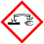  Achtung    -------
Durchführung  In der Gruppe: | - Gebt eine Spatelspitze Glucose und eine Spatelspitze Fructose in je ein Reagenzglas.  - Versetzt die beiden Proben mit je 3 mL Salzsäure.  - Nun gebt in beide RG je eine kleine Spatelspitze Resorcin dazu.  - Erwärmt die Lösungen über dem Gasbrenner, bis eine Farbveränderung eintritt. | Versuchsaufbau:  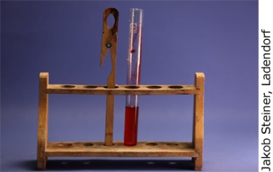
Beobachtung:
Erkenntnisse:
Reaktionsgleichung: | 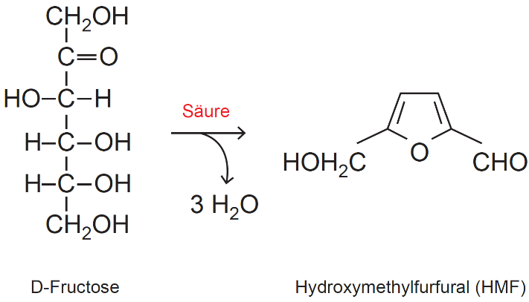  Es entsteht Hydroymethylfurfural, das mit Resorcin einen roten Fabstoff bildet
Weitere Fragen: | Ist in Äpfeln Fruchtzucker enthalten?  Die Frage sollt ihr mit einem Experiment beantworten.  Erstellt eine Versuchsvorschrift unter Mitverwendung der Anweisungen des eben durchgeführten Experiments.  Was kann beobachtet werden?  Welchen Zucker enthält der Apfel?
Entsorgungshinweis: | Die Lösungen werden stark verdünnt über das Abwasser bzw. den Hausmüll entsorgt.

